Обстановка с природными пожарами находится на особом контроле МЧС России

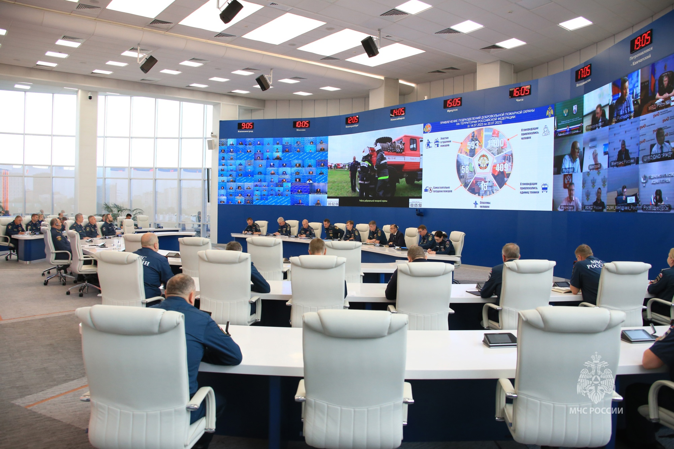
Еженедельное селекторное совещание под руководством заместителя Министра Виктора Яцуценко состоялось в МЧС России.
Открывая совещание Виктор Яцуценко акцентировал внимание на ситуации с природными пожарами. На сегодняшний день в 19 субъектах Российской Федерации продолжают действовать 267 очагов природных пожаров на площади более 1 млн гектаров. Для тушения пожаров и переброски свыше 480 человек личного состава применялись 5 вертолётов МЧС России. «Наблюдается увеличение количества термоточек, выявляемых средствами космического мониторинга. На предстоящей неделе высокий индекс пожарной опасности прогнозируется в Астраханской, области, Республике Калмыкия и на юге Волгоградской области», - отметил замглавы МЧС России.
За отчетный период пожарно-спасательные подразделения ликвидировали более 5,7 тыс. техногенных пожаров, из которых спасено 336 человек. Гибель людей на пожарах уменьшилась на 19%.
На дорожно-транспортные происшествия спасатели МЧС России реагировали более 2 тыс. раз и спасли 395 человек.
На водных объектах количество происшествий и гибели людей уменьшилось на 28%. Всего за прошедшую неделю произошло 193 происшествия, спасено 46 человек.
На особом контроле МЧС России находится вопрос безопасности туристических групп. В настоящий момент на маршрутах зарегистрировано более 1,3 тыс. групп общей численностью свыше 6.5 тыс. человек.

